Projekt współfinansowany ze środków Unii Europejskiej
w ramach Europejskiego Funduszu Społecznego

Zadania zrealizowane we wrześniu 2014 roku
We wrześniu 2014 roku w ramach kontraktów socjalnych ośmiu uczestników projektu systemowego pn. ”Zmieńmy siebie” realizowanego w 2014 roku współfinansowanego ze środków Unii Europejskiej w ramach Europejskiego Funduszu Społecznego, Programu Operacyjnego Kapitał Ludzki, Działanie 7.1, Poddziałanie 7.1.1 zostało objętych działaniami z zastosowaniem instrumentów aktywnej integracji:
- „Szkolenie z Sovoir – Vivre”.
- „Trening kompetencji rodzicielskich i radzenia sobie w życiu codziennym”
Pierwsze wymienione wyżej szkolenie odbyło się dnia 18 września 2014 roku. Zajęcia przeprowadzono w świetlicy ,,Cyberia” przy ul. Kazimierza Pułaskiego 51A, 26-902 Grabów nad Pilicą w godzinach od 7.30 do 14.00 w liczbie 8 godzin szkoleniowych. W ramach tego szkolenia Uczestnicy poznawali zasady savoir – vivre, tematykę stosownego zachowania się podczas różnego rodzaju form towarzyskich (w pracy, na przyjęciach, w rodzinie). Dodatkowo omawiana była kwestia dbałości o własny wygląd, postawę oraz ubiór. Tego rodzaju szkolenie miało również na celu przyczynić się do wzrostu pewności siebie wśród Uczestników.
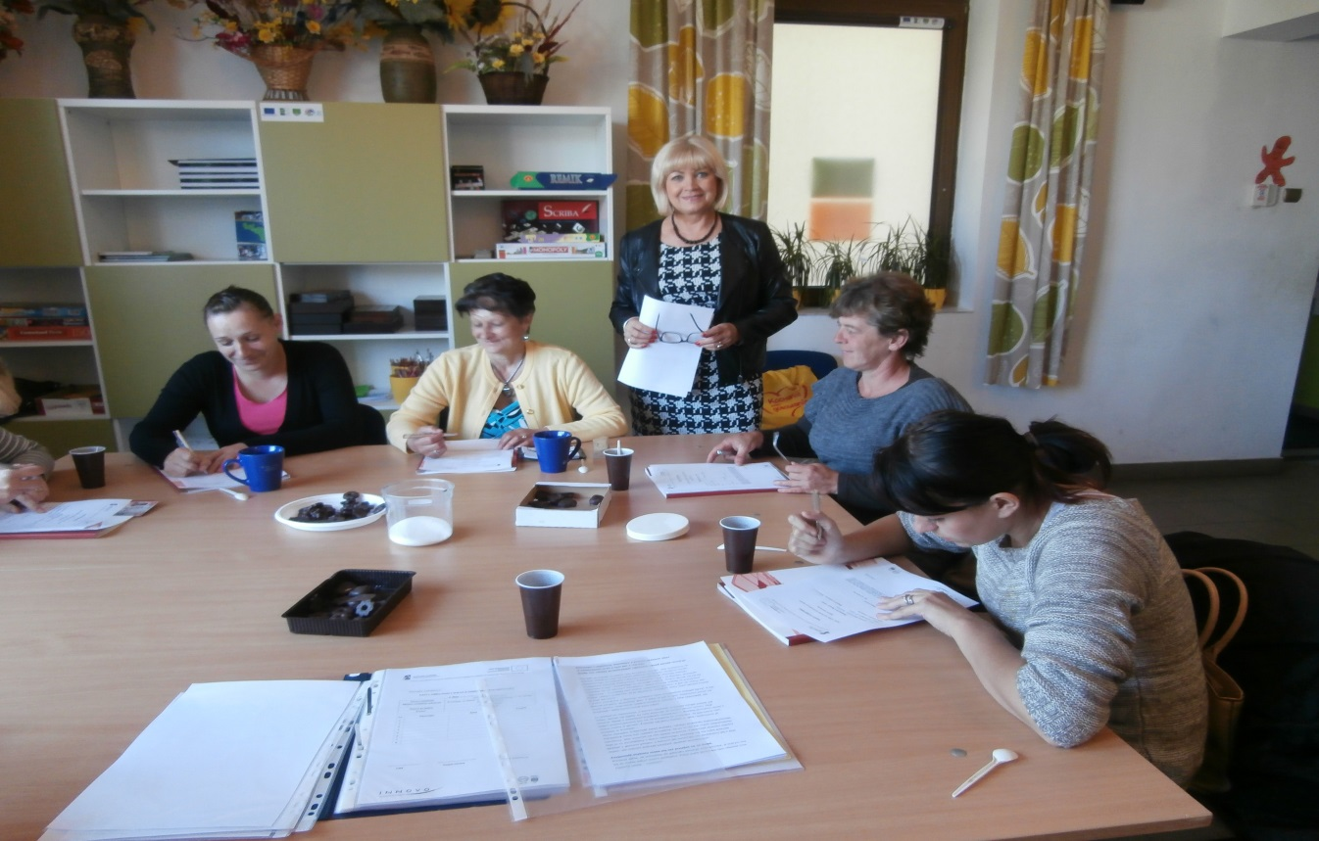

Kolejne szkolenie „Trening kompetencji rodzicielskich i radzenia sobie w życiu codziennym” realizowane było w formie zajęć grupowych w terminie 23-24 września 2014 r., w tym jeden dzień zajęć miał formę wyjazdową. Pierwszy dzień szkolenia odbył się w siedzibie firmy prowadzącej szkolenie w Radomiu, natomiast drugi w Świetlicy ,,Cyberia” przy ul. Kazimierza Pułaskiego 51A, 26-902 Grabów nad Pilicą. Łącznie szkolenie trwało 16 godzin szkoleniowych. Podczas treningu Uczestnicy mieli możliwość nabycia wiedzy przede wszystkim z zakresu funkcjonowania rodziny oraz radzenia sobie z problemami. Poznawali sposoby wyrażania uczuć, oczekiwań i postaw rodzicielskich, pogłębiali świadomość ról rodzicielskich, dylematów rodzicielskich oraz dziecięcych uczuć. Poruszana była także tematyka z zakresu roli jednostki w społeczeństwie oraz sposobu dostosowywania się do zmian.
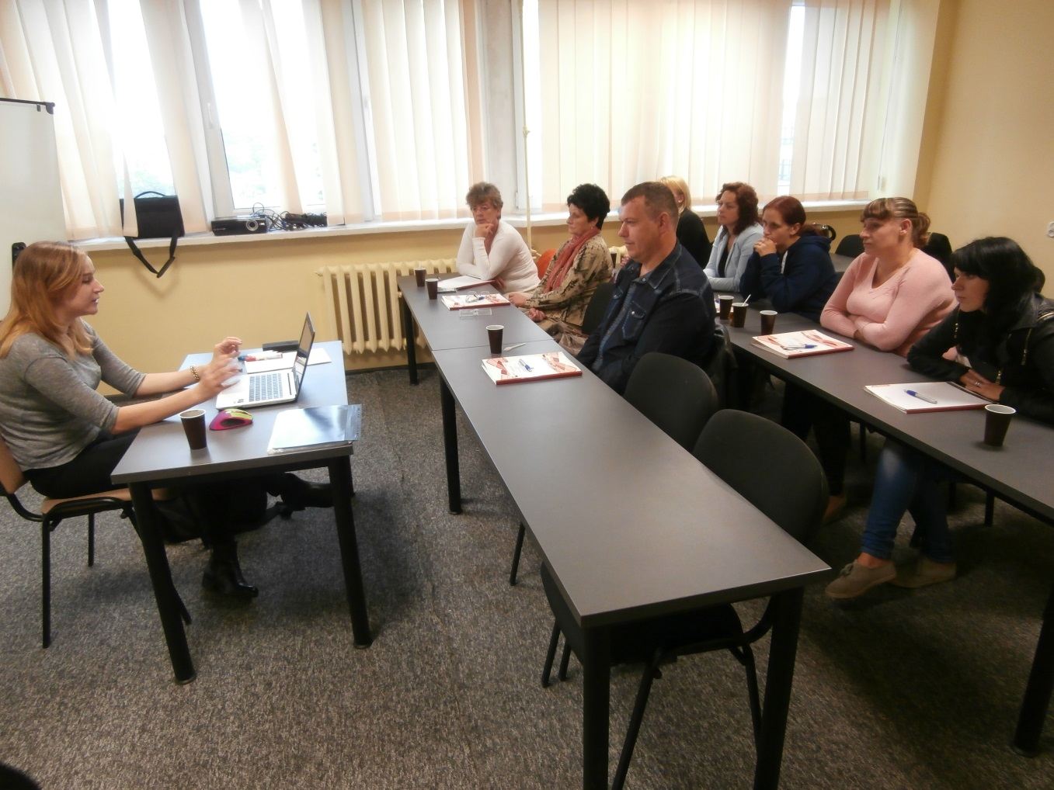

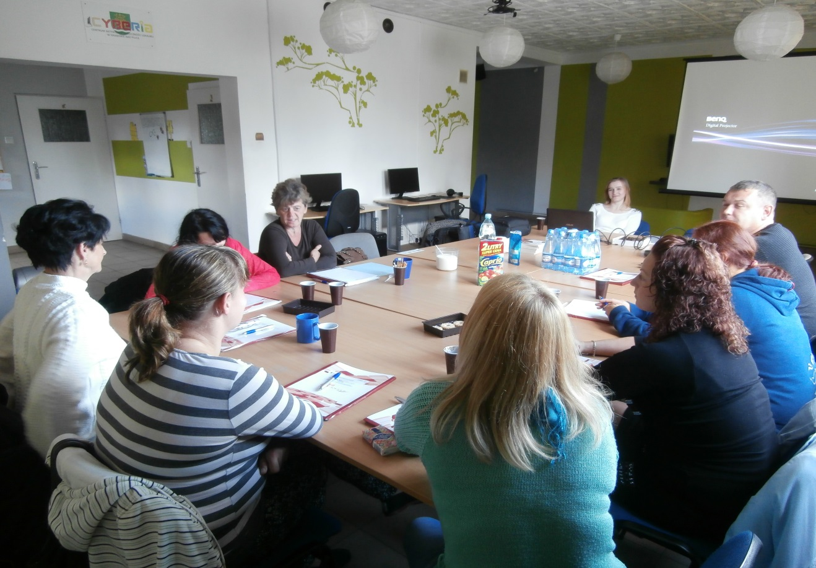

Trening kompetencji rodzicielskich i radzenia sobie w życiu codziennym był szkoleniem dodatkowo zorganizowanym dzięki oszczędnościom powstałym w budżecie projektu „Zmieńmy siebie”.
Kierownik/Koordynator
Jolanta Stefaniak

Prowadzący szkolenia:
INNOVO INNOWACJE
W BIZNESIE Sp. z.o.o
Ul. 3-go Maja 13, 38-200 Jasło

